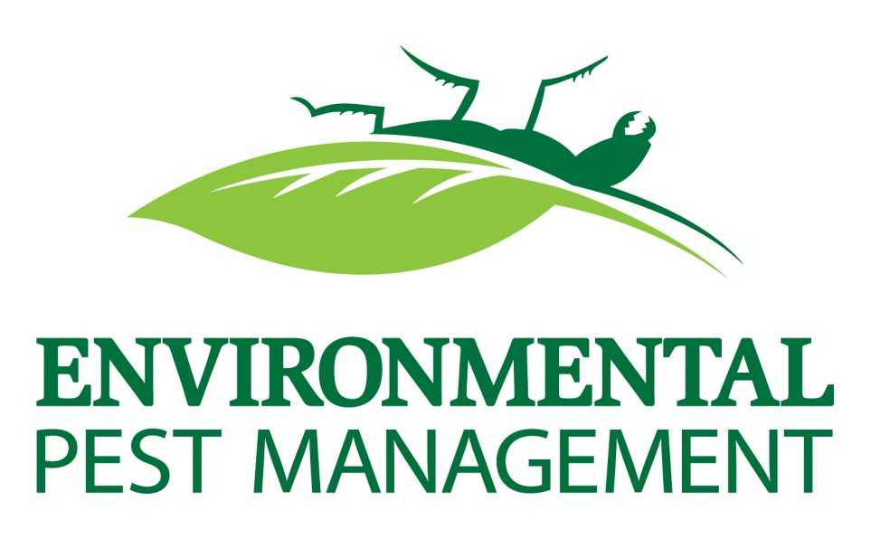

Date: _______________________________

On ________________________________ Environmental Pest Management will treat your unit for Gnats/Fruit flies. To prepare for this, you will need to do your part by:

- leaving the front door UNCHAINED;
- removing all pets from areas to be treated (aquarium aerators should be turned off and aquarium covered with plastic)
- Clearing all sinks and counters of dishes and food.
- vacating the unit for a minimum of 2 hours after treatment.

If any of these directions are not followed, there can be no warranty given and/or your unit may not be treated.

There may be a $48.00 charge if you are not prepared.

Fecha: _______________________________

El ________________________________ El manejo ambiental de plagas tratará su unidad para moscas / moscas de la fruta. Para prepararse para esto, usted tendrá que hacer su parte por:

1. saliendo de la puerta principal sin tocar;
2. la eliminación de todas las mascotas de las áreas a tratar (aireadores del acuario debe ser apagado y el acuario cubierto con plástico)
3. Limpiar todos los fregaderos y los mostradores de platos y alimentos.
4. desocupar la unidad durante un mínimo de 2 horas después del tratamiento.

Si alguna de estas instrucciones no es seguida, no puede haber garantía dada y / o su unidad no puede ser tratada.

Puede haber un cargo de $ 48.00 si no está preparado.

Date: _______________________________

On ________________________________ Environmental Cayayaanka Management ula dhaqmi doonaa qaybtaada, waayo, injir / Miraha Duulay. Si aad u diyaariso for this, waxaad u baahan doontaa in aad sameyso qayb by:

1. tagay albaabka hore UNCHAINED;
2. ka saareen oo dhan xayawaanka ka meelaha in loola dhaqmo (samey quraaradda waa in la iska jeestay oo quraaradda daboolay caag ah)
3. baneeyo Qaadida dhan saxanka iyo counters of suxuunta iyo cuntada.
4. banaysid cutub ee ugu yaraan 2 saacadood ka dib daaweynta.

Haddii mid ka mid ah tilmaamaha, kuwaas oo aan la raacin, waxaa jiri kara damaanad ma siin iyo / ama aad unit laga yaabaa in aan la daaweyn.

Waxaa laga yaabaa in a $ 48,00 la'aan haddii aad uma uu diyaarin.

मिति: _______________________________

मा ________________________________ पर्यावरण किरा व्यवस्थापन Gnats लागि आफ्नो एकाइ व्यवहार हुनेछ / फल गुजर। यो लागि तयार पार्न तपाईंले आफ्नो भाग गर्न आवश्यक हुनेछ:

1 सामने ढोका UNCHAINED छोडेर;
2 क्षेत्रहरूबाट सबै पाल्तु जनावर र हटाउने उपचार गर्न (जलजीवालय Aerators बन्द गर्नुपर्छ र जलजीवालय प्लास्टिक ढाकिएको)
3 सबै डूब र व्यञ्जन र खाना को काउन्टरहरू खाली।
4 2 घण्टा उपचार पछि न्यूनतम लागि एकाइ vacating।

यदि यी निर्देशनहरू को कुनै पनि पालन गर्दै छन्, कुनै ग्यारेन्टी दिइएको र / वा तपाईँको एकाइ छैन उपचार हुन सक्छ हुन सक्छ।

तपाईं तयार छैनन् भने एक $ 48.00 शुल्क हुन सक्छ।

